

*Prolećni semestar, 2021/22*

*PREDMET: IT355* – *VEB SISTEMI 2*

**Projektni zadatak**

Tema: *Blog*

Studenti: **David Stefanovic 4199, Uros Milovanovic 4191** Profesor: **Vladimir Milićević**

Asistent: **Jovana Jović**

**Sadržaj**

Uvod 3

Slucajevi koriscenja: 3

Sistem sekvencijalni dijagram: 3

Nefunkcionalni zahtevi: 4

Funkcionalni zahtevi: 5

Implementacija: 7

Prikaz aplikacije : 9

Zaključak 9

Literatura 9

# Uvod

Aplikacija blog je napravljena kako bi korisnici mogli da upisuju svoje misljenje i dele sa drugim korisnicima. Admin ima mogucnost obavljanja CRUD operacija za sve postove, kategorije i tagove.

# Slucajevi koriscenja:

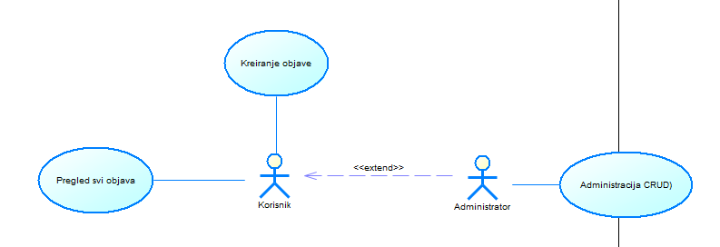

# Sistem sekvencijalni dijagram:

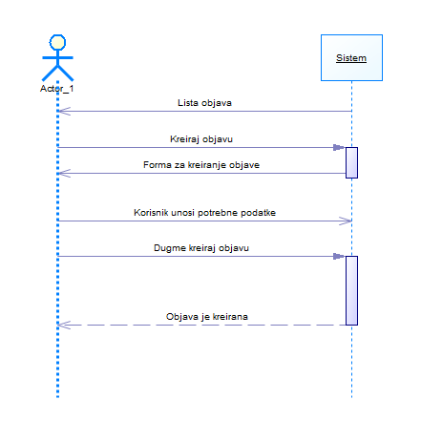

# Nefunkcionalni zahtevi:

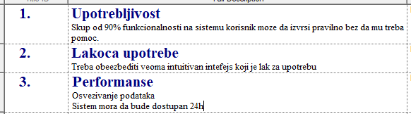

# Funkcionalni zahtevi:

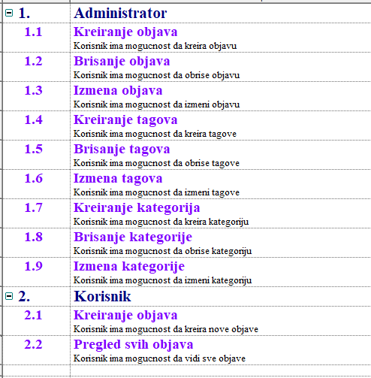

# Implementacija:

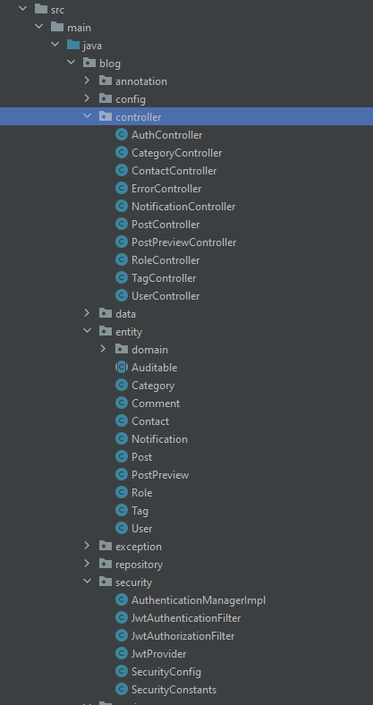

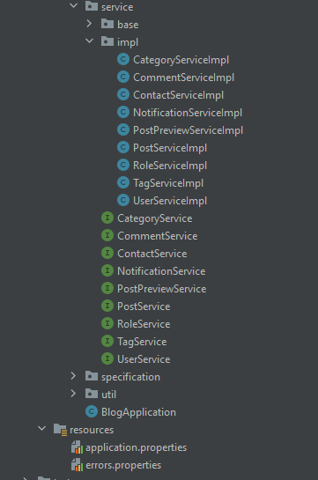

# Prikaz aplikacije :

# Zaključak

Ovakvim načinom razvoja odnosno upotrebom ovakvom arhitektonskog stila i njegove implementacije dobija veoma pouzdan a isto tako i veoma lako proširiv sistem, dok ono što je najbitnije je mogućnost lakog pozivanja svih dostupnih servisa od strane različitih frontend tehnologija. Ovakvim modernim pristupom se dobija odvojenost u razvojnim timovima kao i veća mogućnost ponovne upotrebe.

# Literatura

1. LAMS Nastavni materijali predmeta IT355- Veb sistemi 2 – prof dr Vladimir Milićević - Univerzitet Metropolitan Beograd, 2022.
2. Spring initializr - <https://start.spring.io/>